La lombalgia
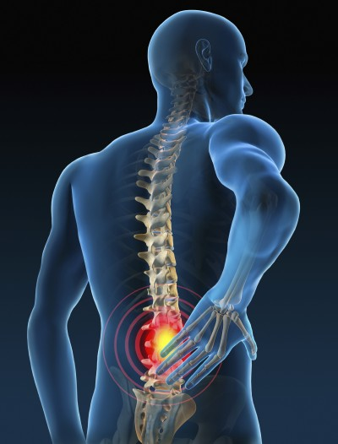
La lombalgia (Low Back Pain) è divenuta negli ultimi anni una delle patologie più diffuse nei paesi industrializzati ed è una delle cause più frequenti di assenza dal lavoro, colpendo prevalentemente soggetti in età produttiva.
La sua enorme diffusione al giorno d’oggi, fa assumere a questo disturbo un carattere di vera e propria epidemia. Secondo il Ministero della Salute la lombalgia non è una malattia ma un sintomo di diverse patologie, aventi in comune la diffusione del dolore in regione lombare. È un disturbo estremamente frequente in età adulta, con massima incidenza in soggetti di 40-50 anni di entrambi i sessi. Circa l'80% della popolazione ne è colpito almeno una volta durante la vita.
Può presentarsi in forma acuta, subacuta e cronica, con diversi gradi di disabilità e trattamento piu’ indicato
1. Lombalgia acuta (durata sino a 40 giorni): la piu’ frequente e spesso legata a perfrigerazioni da cattiva esposizione alla temperatura fredda nella od a cattivo uso della climatizzazione in estate;
2. Lombalgia sub-acuta (durata da 40 giorni a 6 mesi): scatenata da cattivo utilizzo della colonna vertebrale (sport, posture scorrette, attività lavorativa) ma anche da ripetuti stress
psicologici, puo’ essere sintomo di forme secondarie la cui diagnosi deve essere correttamente inquadrata per differenziare le forme post traumatiche da quelle metaboliche ( osteoporosi post-menopausale, osteoporosi secondarie), le stenotiche (da ernia del disco o da stenosi del canale vertebrale), le meccaniche (spondilartrosi, listesi, sindrome delle faccette articolari),le settiche (M.di Pott, osteomieilti, spondilodisciti), le reumatiche ( spondilite anchilosante, artrite psoriasica), le forme viscerali (da annessiti, infezioni vescicali, etc): spesso fondamentale associare alla visita la diagnostica strumentale (Radiologia, Tac, Risonanza magnetica nucleare, esami di laboratorio, elettromiografia)
3. Lombalgia cronica (durata oltre 6 mesi): evoluzione dei due precedenti stati.
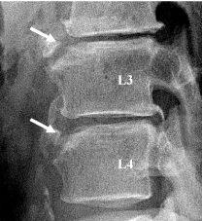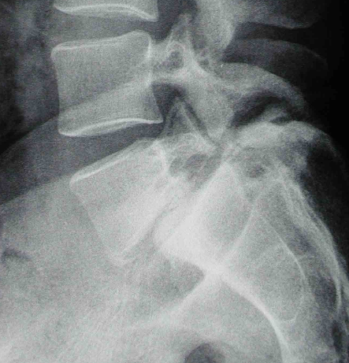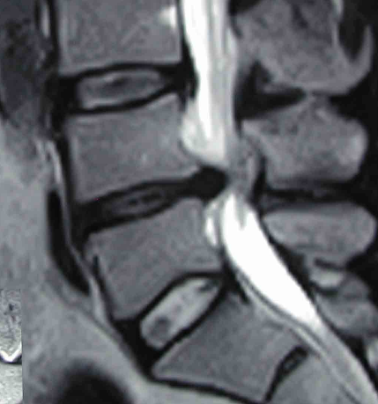
Le forme acute si risolvono in poche settimane, applicando fonti di calore ed assumendo terapie farmacologiche mentre nelle forme subacute e croniche particolare importanza riveste il trattamento fisioterapico, attraverso trattamenti antalgici mirati alla regione dolorosa in una prima fase (manipolazioni, massoterapia, manovre articolari, mezzi fisici antalgici) e successivamente ad esercizi che lavorino su tutte le componenti organiche della colonna vertebrale, rinforzando i muscoli e recuperando l'articolarità e quindi l'ampiezza e potenza del movimento (idrochinesi terapia , ginnastica posturale ,Back school, Mc Kenzie, Mezieres, Souchard) nonché al mantenimento di una corretta condizione biomeccanica della colonna vertebrale (Ginnastica dolce, Qi Gong, Bobath, Pilates , Yoga).
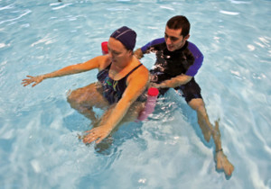

In molti casi è utile anche un approccio pluridisciplinare alla lombalgia (endocrinologico, dietologico, fisiatrico, ortopedico, psicologico, neurochirurgico) mirato a modificare uno stile di vita che favorisce o scatena la patologia dolorosa (sedentarietà, obesità, perfrigerazioni, posture viziate, etc).

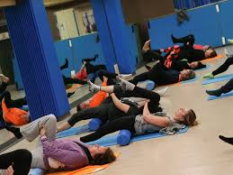
Dr. Francesco Ioppolo
Specialista in Ortopedia
Centro Medico Le Zagare

